第一步 进入http://www.mba.com/
会出现如下界面
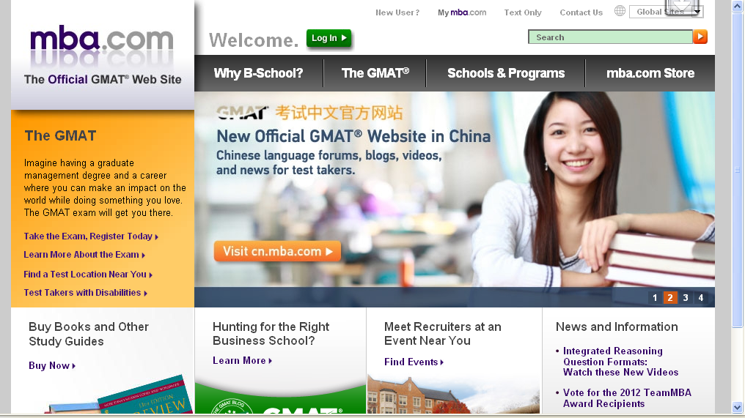
点击
然后出现如下界面
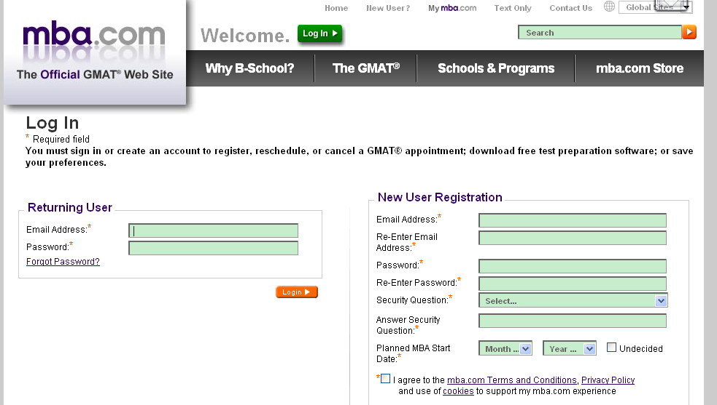
如果你还没有注册自己的ID，就开始上图右边的填写，如果你已经注册了ID，就在上图的左侧填上Email Address 和password，点击login 就可以了。我在这只讲如何报名，至于注册只要重点注意名字（不分大小写）和出生年月和护照上是否一致就可以了。

第二步
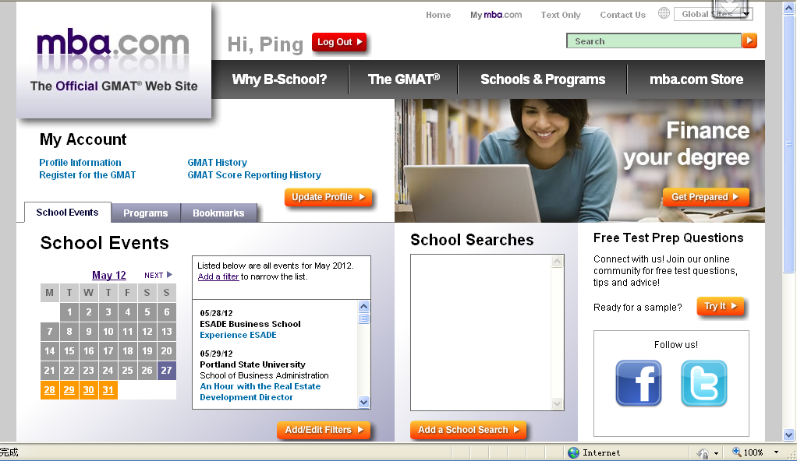

然后
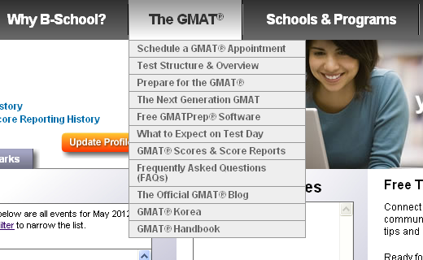

点击
出现如下界面
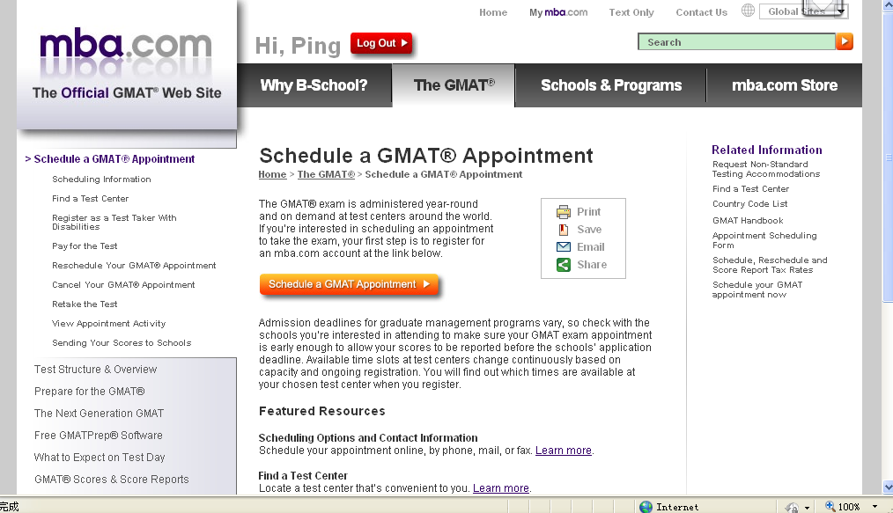
点击

第三步：接下来会出现如下界面：
这是界面上半部分：
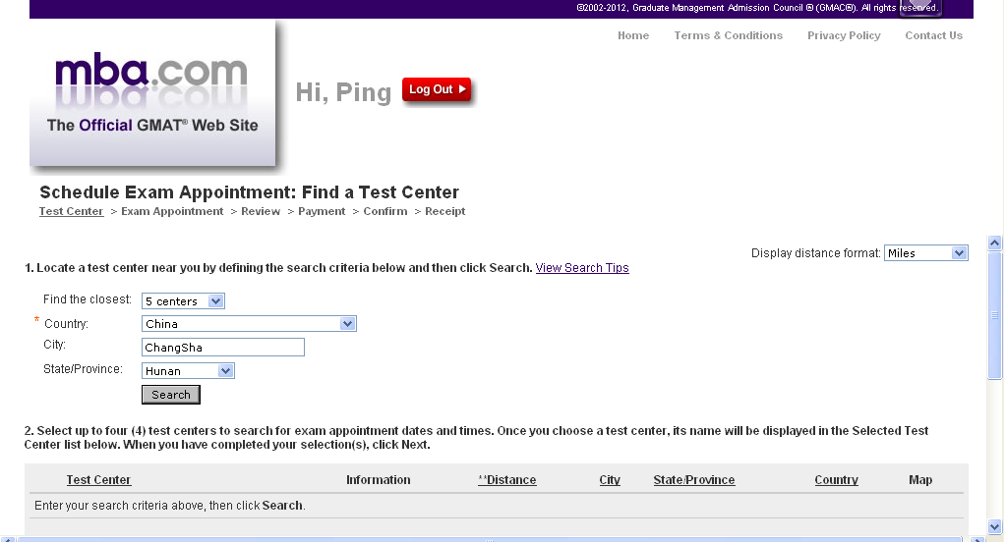
这是界面下半部分
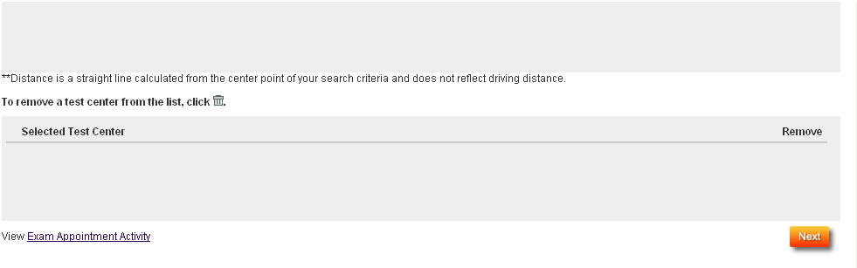
在下图所示的框中搜索你决定考试的地方
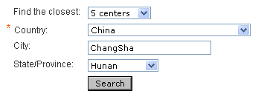

然后出现对应考点，选中，点next
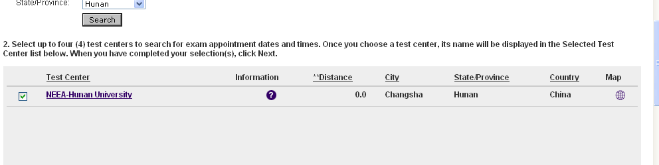

第四步：选择考试时间
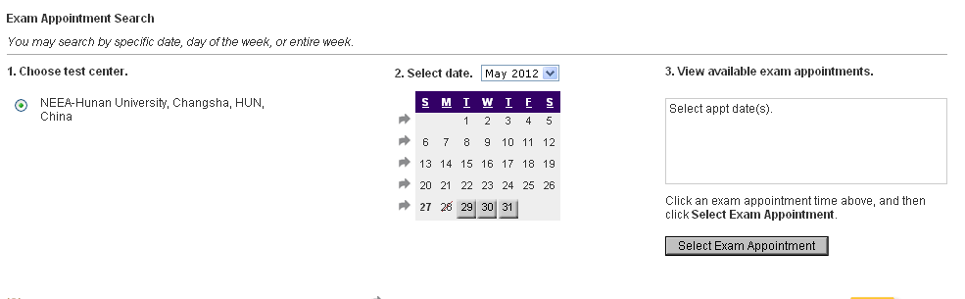
选考试时间——包括date和具体时间，先选日期再选具体时间，接着点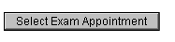，最后点next

出现如下界面
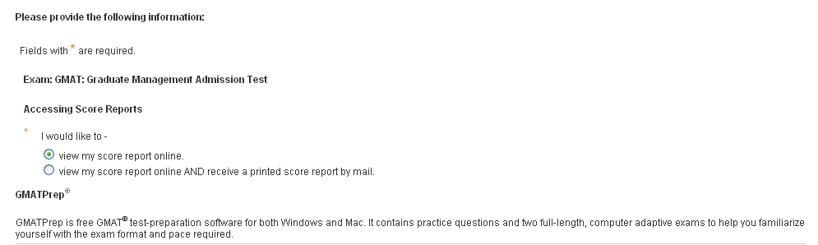
就两个问题，自己选择一下，然后点next
出现如下界面：（出于对我个人隐私的保护，相关内容我涂黑了）
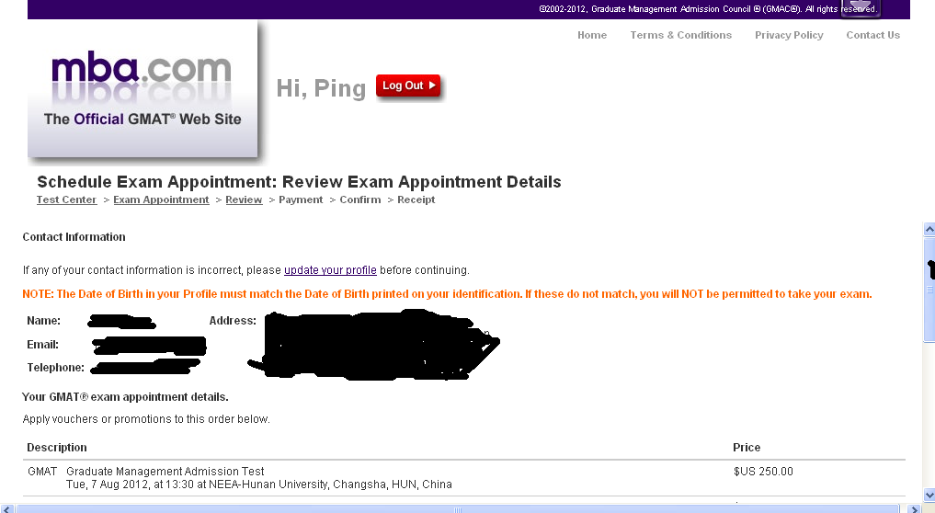
上面这个界面里会有你之前注册的相关信息，核实一下就可以了。
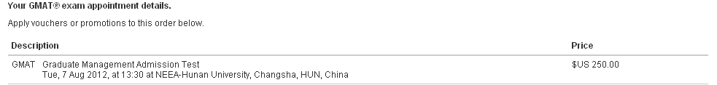
上面这些信息要重点核实
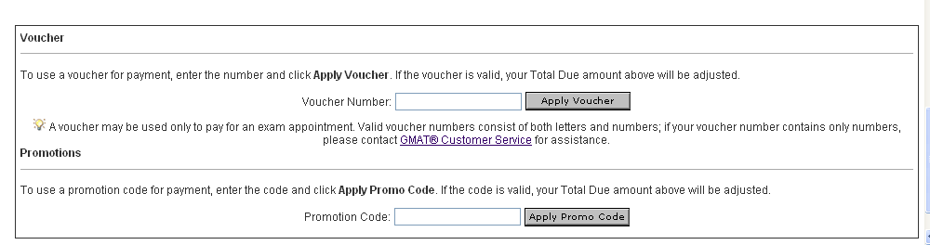
至于上图这个就不用管了，核实了上面说过的信息后，点击next

第五步：
这时会出现如下界面：
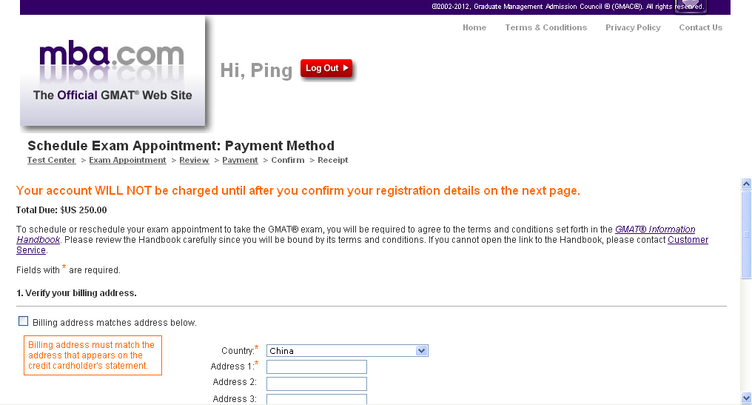
一开始上图中的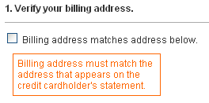会自动用你注册时的邮寄地址。这一项填的是你信用卡银行对账单的地址，就是你当年开户时填的对账单的地址。记得是填英文的。

然后开始填下图的内容。
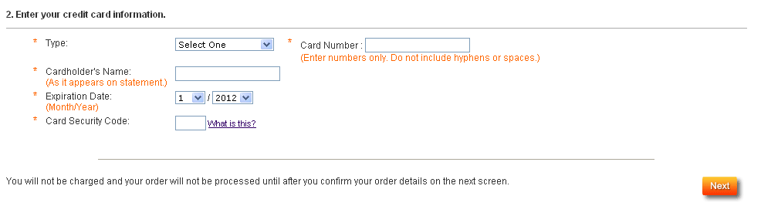
- 关于Type 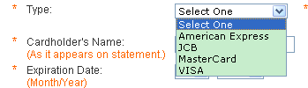,一般在中国境内都是MasterCard,或者VISA，这个信用卡上都有标志的。

- 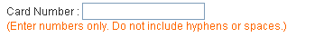这个填信用卡号

- 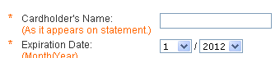持卡人名字（拼音），信用卡有效期。

- 这个是填你卡背后那些黑色数字，是3位数，请看：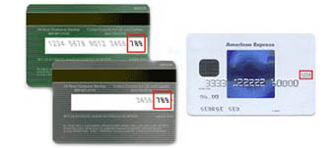

以上的信息填完后，确认一下，点next
PS：如果你的信用卡是和手机绑定的，这个时候应该来短信告诉你扣钱了！O(∩_∩)O哈哈~可见信用卡不能随便丢或者随便给别人偷偷瞟到这填的三位数的，否则到了这种外国网站，一夜之间刷爆你！经常刷卡的朋友们小心啦！

第六步：接下来会出现一个确认单，你确认了信息后，然后同意下面相应条款，点击confirm就可以了，你就成功报上名了。而这个时候你注册的邮箱里会出现两封邮件，一封报名确认的邮件，一封收钱确认的邮件。

到现在，你就成功的报上名啦！同时你也成功的只花250美元报考了。现象6.3左右的汇率，换算过来，和教育网比，你省了多少钱了？O(∩_∩)O哈哈~开心吧，就这么简单！

